武汉理工大学
网络教育学院招生报名系统
操作指南

朗坤智慧科技股份有限公司
2019年6月
- 网络招生报名说明

网络招生录取流程说明
步骤 | 录取进程 | 内容介绍
1 | 站点申报招生计划 | 登录站点账号管理的系统，新建招生计划（招办通知各站点可以开始招生后）
2 | 站点代报名或学生注册 | 在招生计划审核通过后，可以在站点人员的管理端“学生报名审核”菜单新建来帮学生报名，或在官网上注册，然后登录选择“我要报名”。
3 | 站点审核学生信息 | 现场学生身份验证（在审核学生报名身份时必须现场拍照），和学生信息的填写，然后站点管理员进行审核
4 | 考前辅导 | 学生报名初审通过后就可以登录自己账号进行入学考试考前辅导
6 | 学生参加考试 | 入学考试采用强势的客户端进行考试
8 | 站点成绩审核 | 考完试后站点人员审核学生考试成绩
9 | 等待网院审核录取 | 站点人员审核完后，还需要网院审核一遍才能算录取
10 | 发放录取通知书 | 录取完成后，打印发放录取通知书
11 | 站点核收报名费 | 考试前报名费的缴费操作（需要上传招办杨瑛老师要求的附件）。

- 站点招生录取操作指南

站点申报站点招生计划
注：网院招生计划发布后，站点才可以申报
当网院发布网院的招生计划后，各学习中心根据网院的招生计划来申报本学习中心的招生计划，站点的招生计划经过网院审核后，报考人可在网站查看到站点的招生计划，进行报名。
站点管理员登录系统，点击【站点招生计划】菜单，点击【】按钮
下面以一个站点学习中心为例：
带*号的为必填项
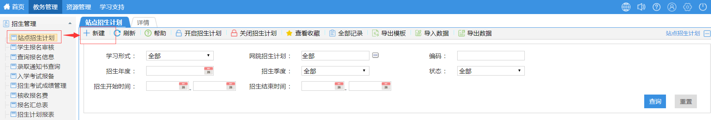
第一步：先选择招生计划，然后其他带*部分会按照招生计划自动生成信息。
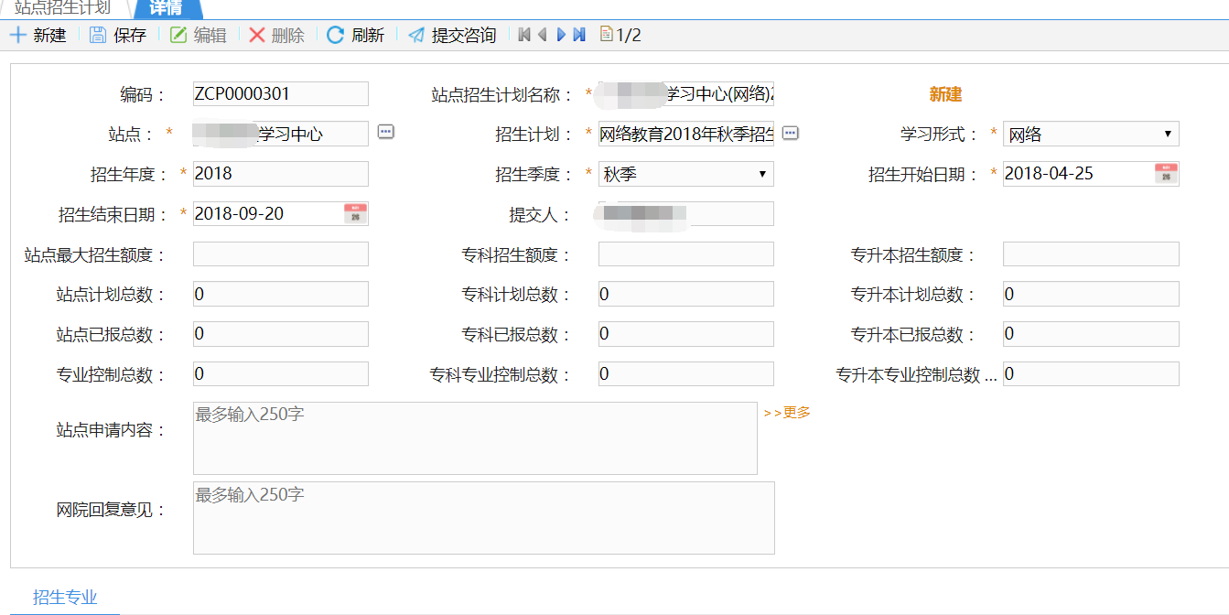

第二步：点击【保存】按钮，提示
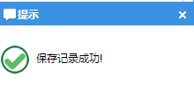

第三步：点击【编辑】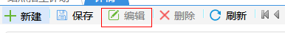
开始操作招生专业，招生专业默认与网院的所有招生专业保持一致，且申报人数默认为0。（如果发现站点申报人数填不了，请查看是否点了编辑）
如果有调整，可以进行删除专业操作。例如选择一个专业，然后点击移除，也可以进行多选移除。
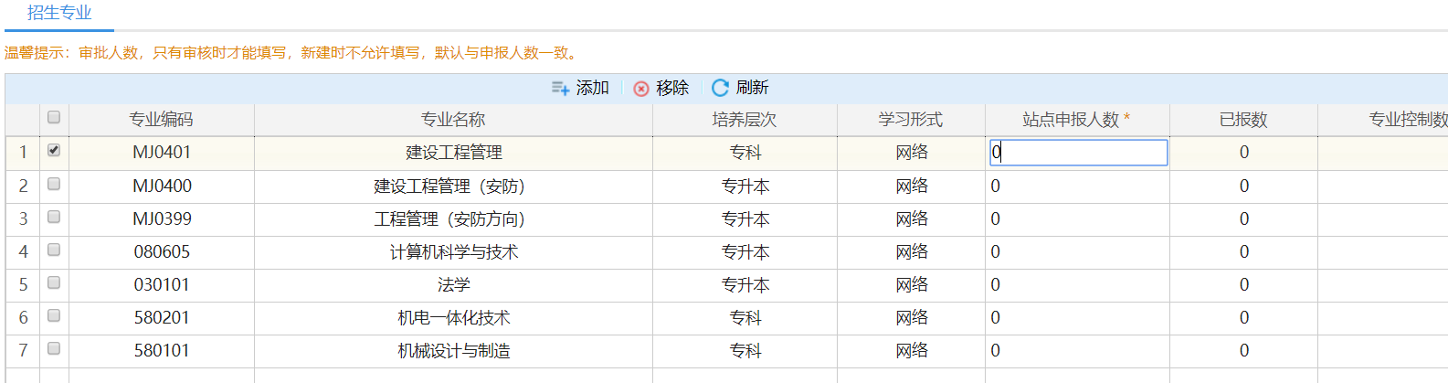
第四步：招生批次在招生专业下方（如果没看到请往下滑）
批次和考试时间也是根据网院招生计划自动带出来的，就不需要自己手动填写。
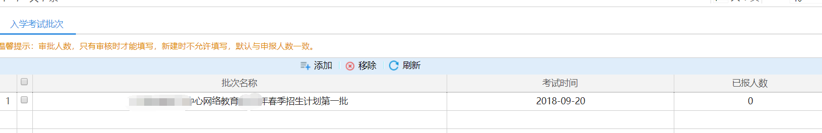

第五步：填写完招生批次后，点击【保存】。
可以点击，对招生的一个反复沟通，填写完沟通内容，然后点击确定（如果没有沟通的内容就可以直接点击提交）
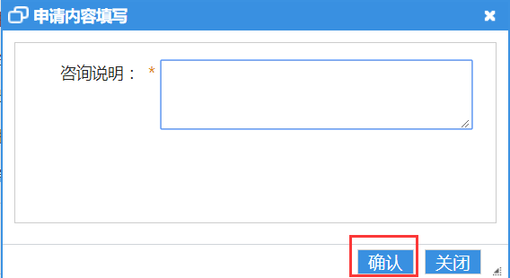

最后点击【提交】，将整个招生计划提交上去。提交后会显示审批状态，表示已提交给网院审批。
注：（如果状态是审批中，填写错误的信息或者想修改，可以点击【撤回】，此时状态会变为新建状态，然后再进行修改后再提交）
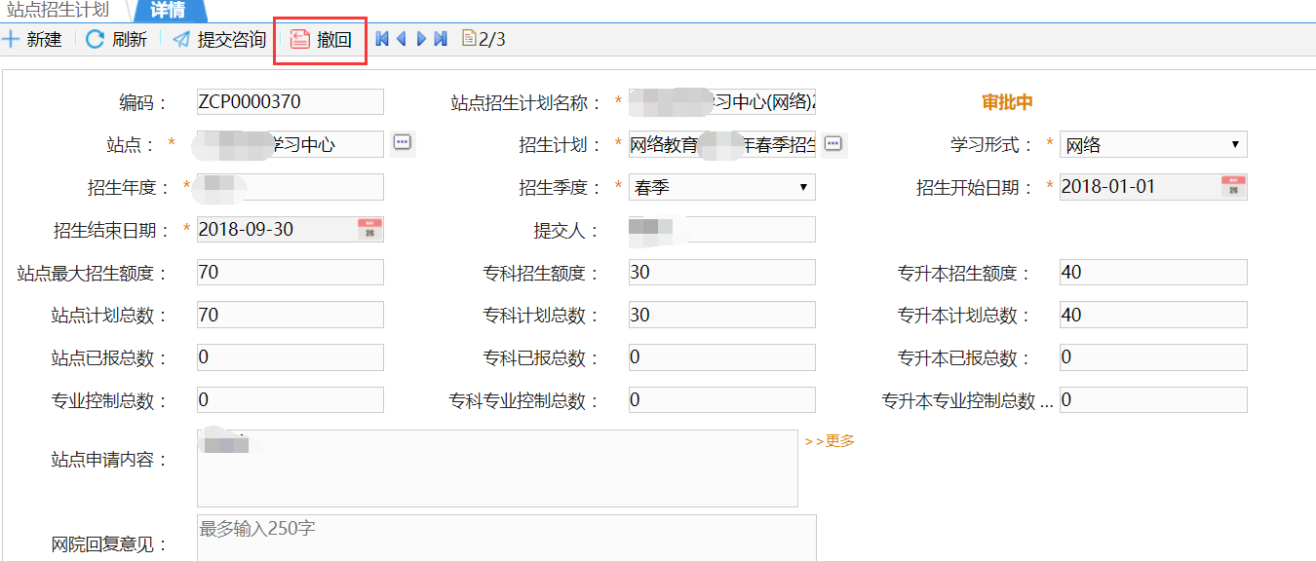
第七步：可以查看自己提交的站点招生计划，如果通过了，状态就是【开启】
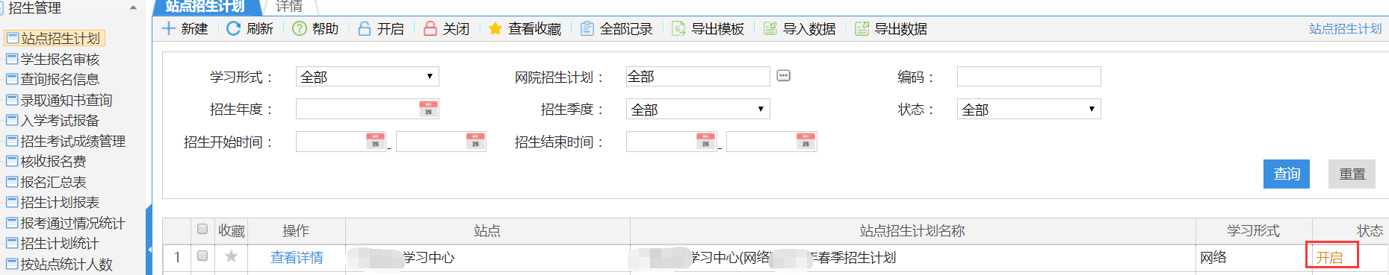

2.1.1站点招生计划被退回
如果网院审批过程中，由于站点人数申报过多等其他不合理地方，网院会退回站点招生计划。这时候招生计划会显示退回状态，并有网院退回的意见（人数太多为例）：
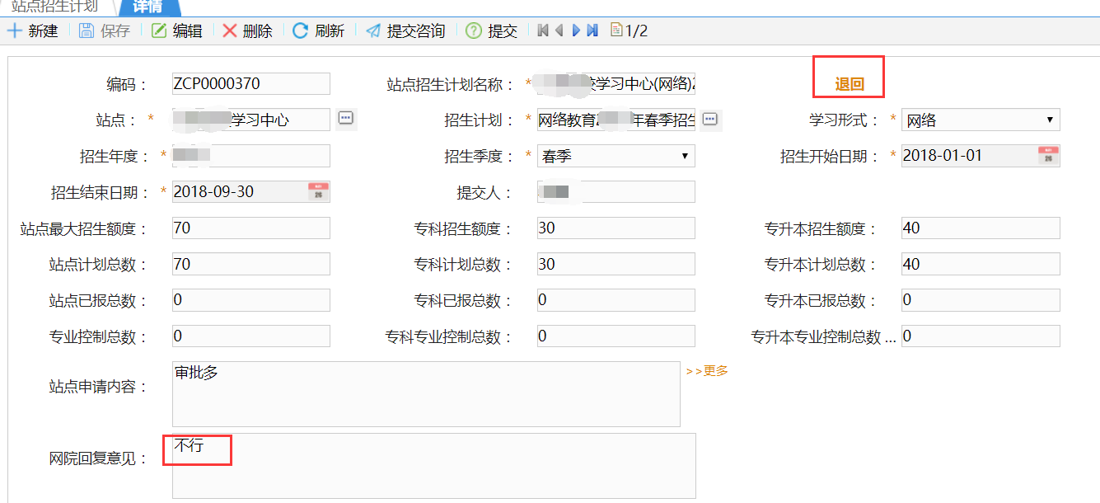
此时你就需要修改专业的申报人数
第一步
点击【编辑】，然后根据自己站点的需求修改专业的申报人数，例如我降低了建设专业人数
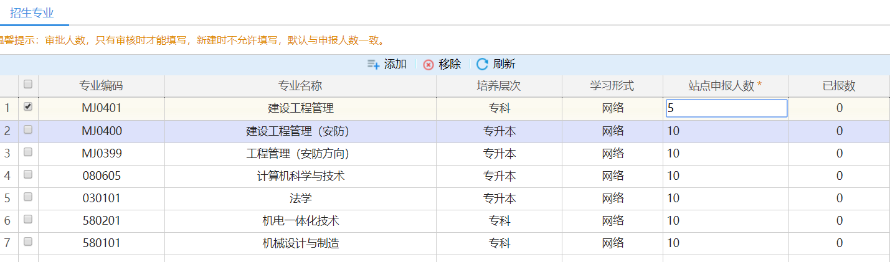
修改好后一定得点击“保存”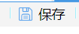
然后再点击“提交”，此时又会回到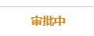状态，等待网院审核。

站点新建并审核学生信息
当站点招生计划状态为开启状态后，即可开始报名。
注：站点在用读卡器进行学生身份证验证时，需要用360兼容模式或者IE10。且按照招生办要求，站点对学生进行审核通过时必须对学生进行现场拍照采集才允许报名通过。
站点：如何审核学生的报名信息？
操作指导员：学生通过2种方式（网上注册报名、现场报名）进行预报名，报名后，学生携带身份证、毕业证等原件到所报名的学习中心进行现场验证，学习中心工作人员，核实学生人/证/照（人证照：本人、身份证+学历证等证件，本人照片），核实通过，则进入报名初审通过状态。
当学生到达报名站点后，进行报名信息审核。按如下3步完成审核：
- 查询个人信息；
点击【教务管理-招生管理】，点击【学生报名审核】
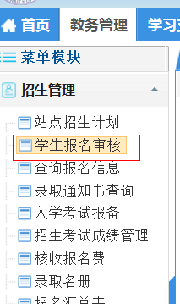
2、新建学生报名信息（针对现场报名操作）
- 点击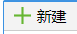
- 先连接好读卡器，保证系统是360兼容模式或者IE10，将身份证放在读卡器上，然后点击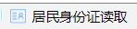。然后进行现场人脸采集。再来填写学生的报名信息（带*号的为必填），
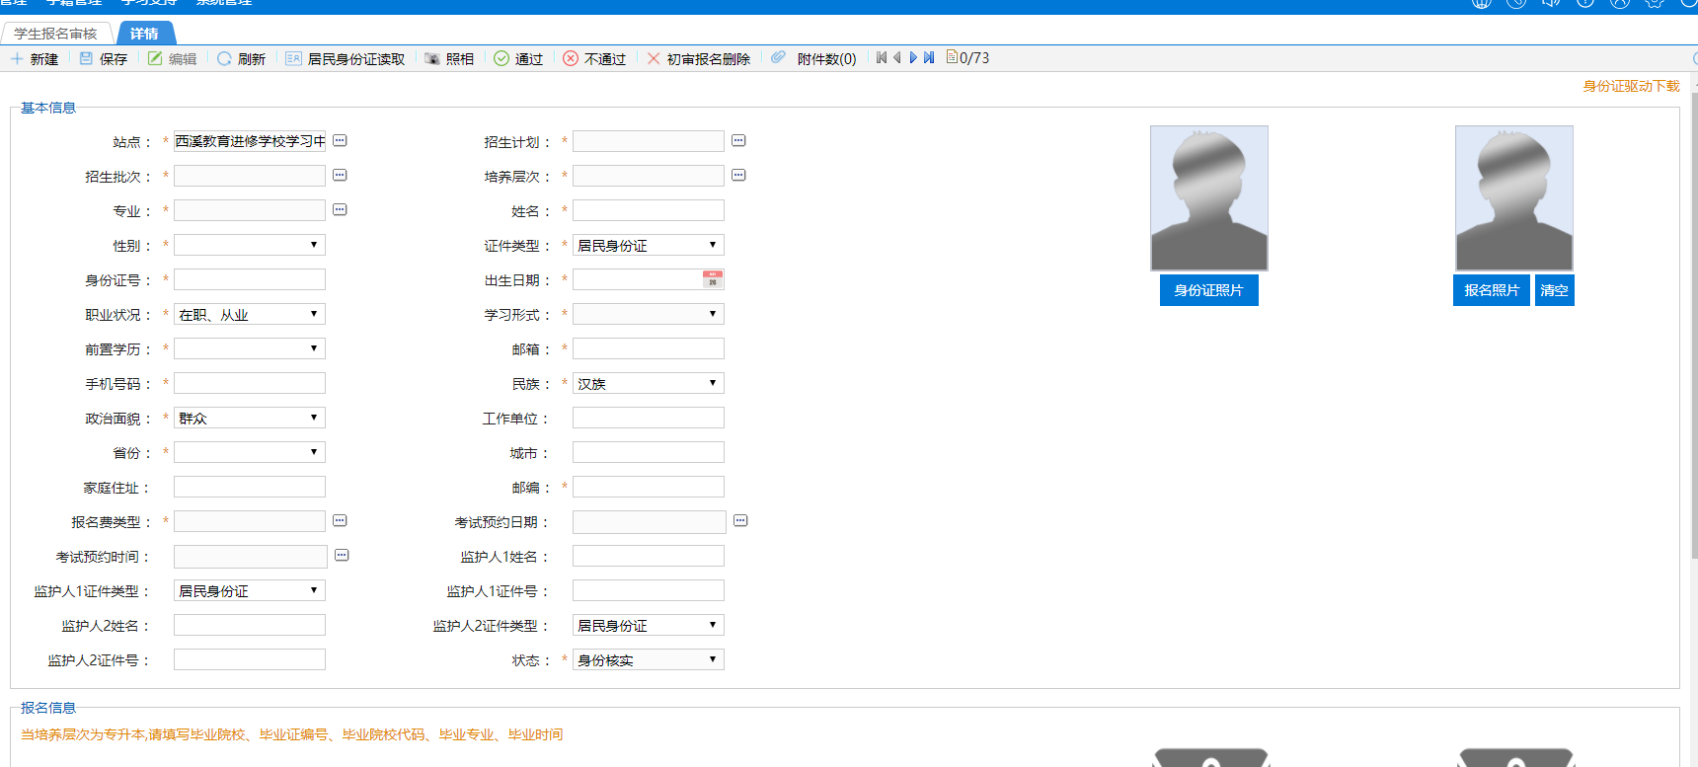
点击照相，会请求访问摄像头，进行现场的人脸拍照采集，并确定到报名照片。
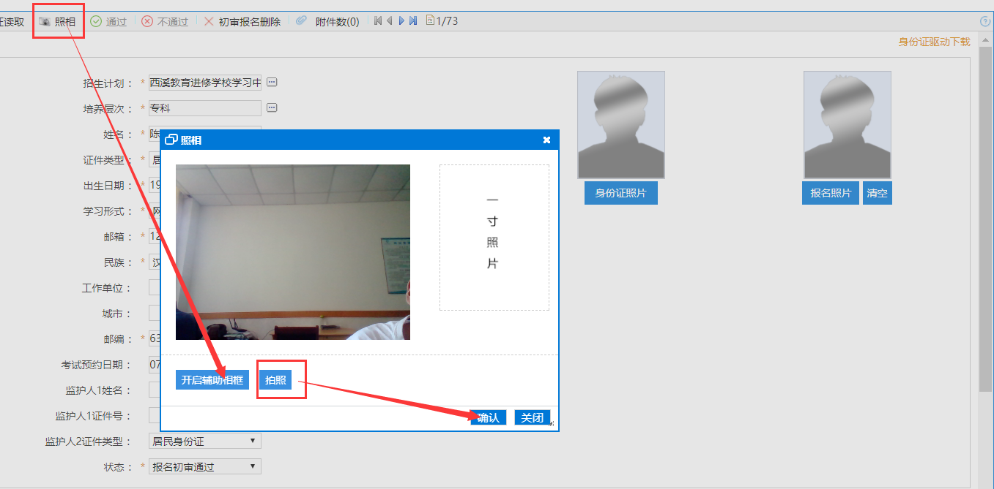

针对学生自己注册好，来站点报名，就需要站点来进行身份证的验证，和他报名信息里面信息和材料的一个确认。
因为360兼容模式的内核用的IE浏览器的内核，所以有需要的建议升级IE的版本。 进入到管理系统页面，找到右上角：
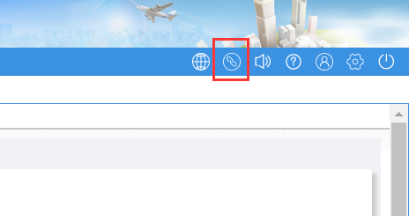
然后点开选择第一个，如下图，并下载安装更新到IE10。
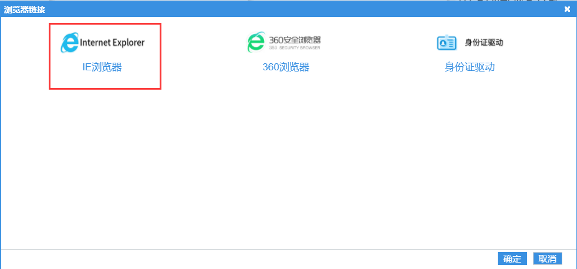

由于本次入学考试在强势客户端进行，所以在报名时，需要填写考试预约时间。且不填考试预约时间，无法进行报名初审通过，更无法进行考试。所以老师们必须注意在报名初审通过前填写考试预约时间。
3、上传和审核个人证件
1）二代身份证原件，毕业证原件
2）如果是报考专升本的同学需要上传学信网上可查的专科学历证明（如果来报名时没带，则入学考试时候必须带过来并上传到学生信息中去，否则入学考试系统不允许通过）
3）如果是异地的需要上传异地材料证明

4、通过
下面是一个转升本学生添加完信息的一个例子：
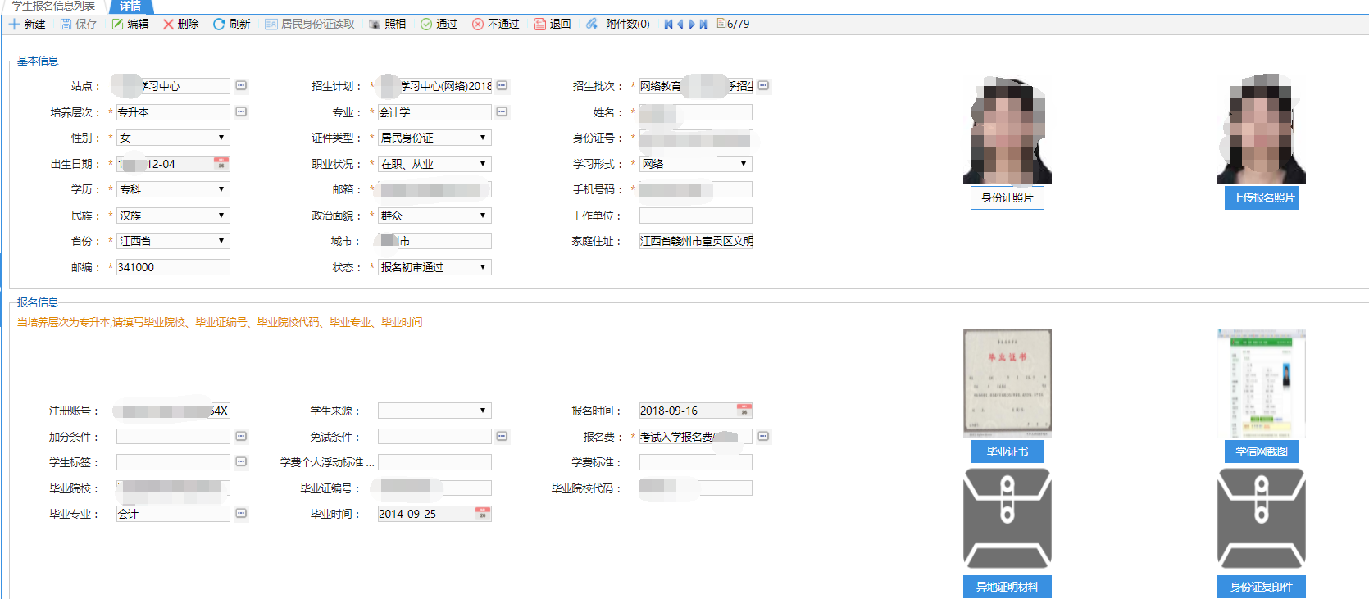
在填写完基本信息后，站点管理员确认无误后，点击通过（如果有什么没提供会有弹框提示），正常会弹出
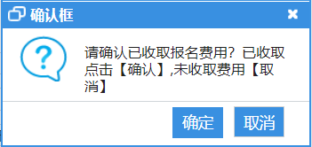
如果已经收取，则点击确定，此时状态为报名初审通过状态，然后就可以等待入学考试

- 如果学生是自己在官网注册，在管理端是显示【学生已报名】状态，需要点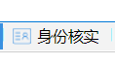来刷身份证，刷完后变成【身份核实】状态。
- 学生的登录账号，可以在【学生报名审核界面】查看，查看他的注册账号，密码默认身份证后六位。
- 如果学生有不想报名了，可以点击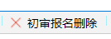。如果老师误删了，（其实这个学生没有真正的完全删除，只是让这个学生不占用了报名的名额）可以登录这个被误删的学生账号，进行报名信息的提交，然后老师又可以在学生报名审核界面查看到被误删的。

2.2.1初审已删除报名情况查询
菜单地址：站点及招生=》招生管理=》初审已删除报名情况查询

该模块可以查看到被初审报名删除的学生，如果想恢复该学生报名，可以以登录到这个学生账号，提交他的报名信息，就可以了。

2.2.2学生报名登记表
针对2020春以及之后的学生采用新三表合一内容
点击查询报名信息，点击三表合一会提示在打印报名登记表时，需要把承诺书和报名登记表正反进行打印。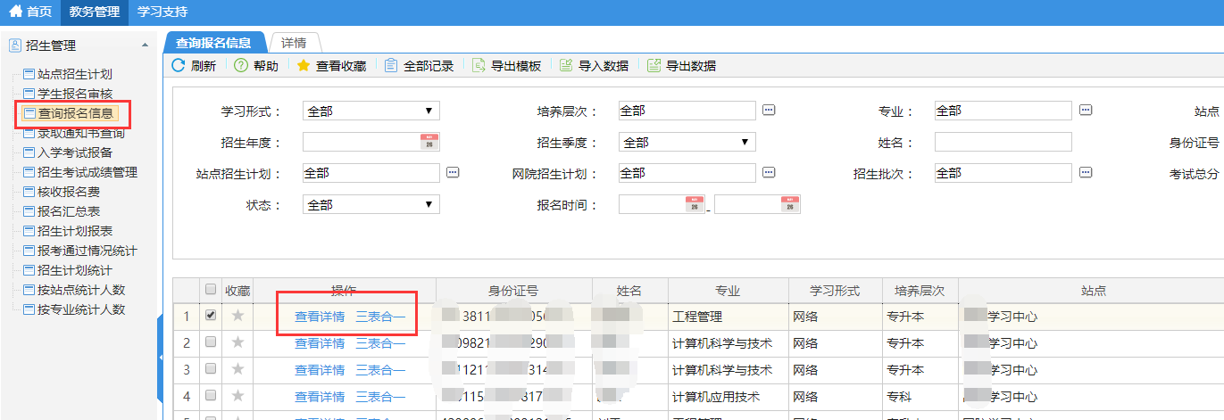
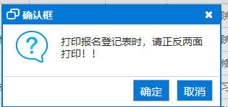
点击确定后，我们能看到共4页内容，第一页是报名登记表，第二页是承诺书，第三页是准考证、第四页也是承诺书。避免站点忘记在报名登记表反面打印承诺书，而打印在了准考证上面，故在最后增加了一页承诺书。因为报名登记表和承诺书是需要留存到学生档案里面去的，所以各位站点老师们一定要注意：报名登记表一定要和承诺书打印在一张纸上。

点击红色方框地方进行打印报名登记表。
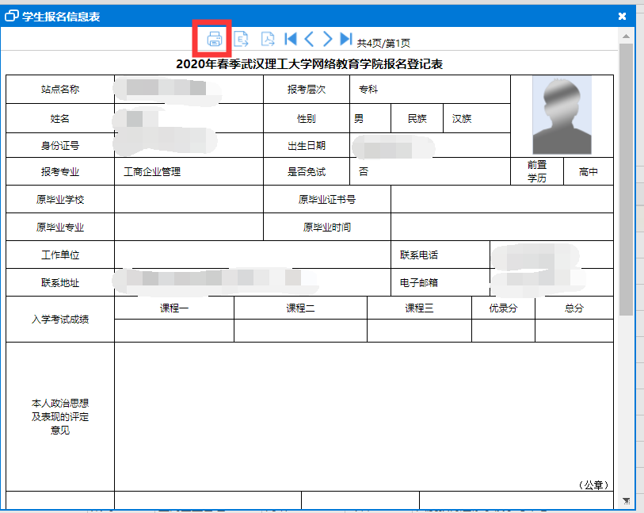
会跳转到新页面，点击右上角打印（要保证电脑是与打印机相连）
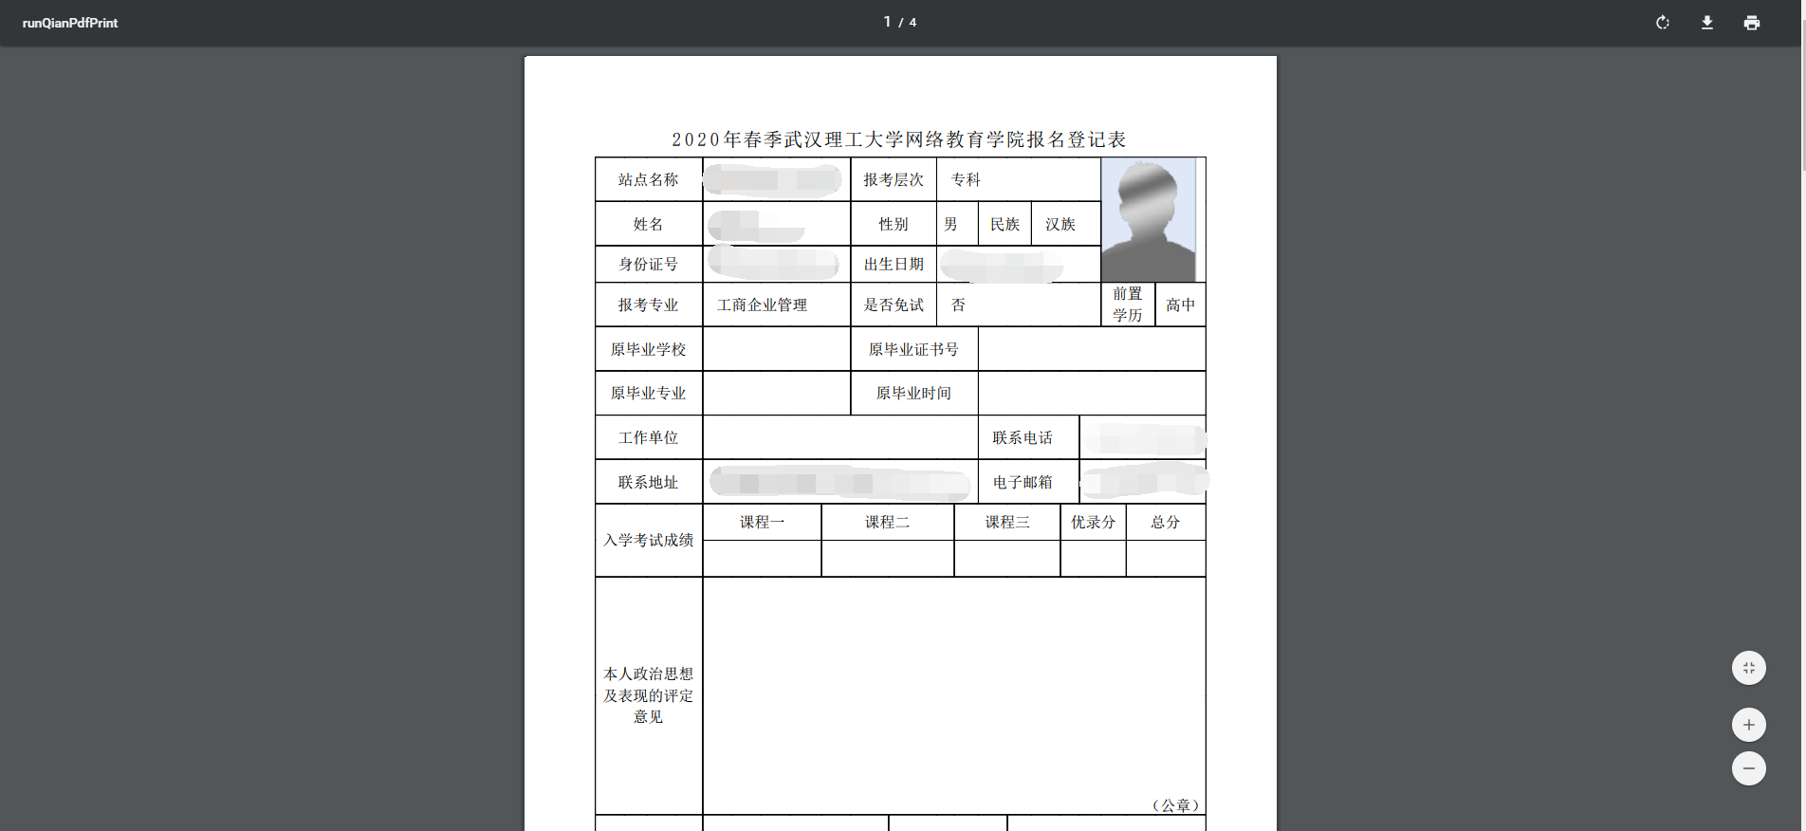

站点审核成绩
学生完成入学考试后，需要站点先审核成绩，并需要检查该学生需要配备的资料是否完整。
选择招生管理下的“招生考试管理”
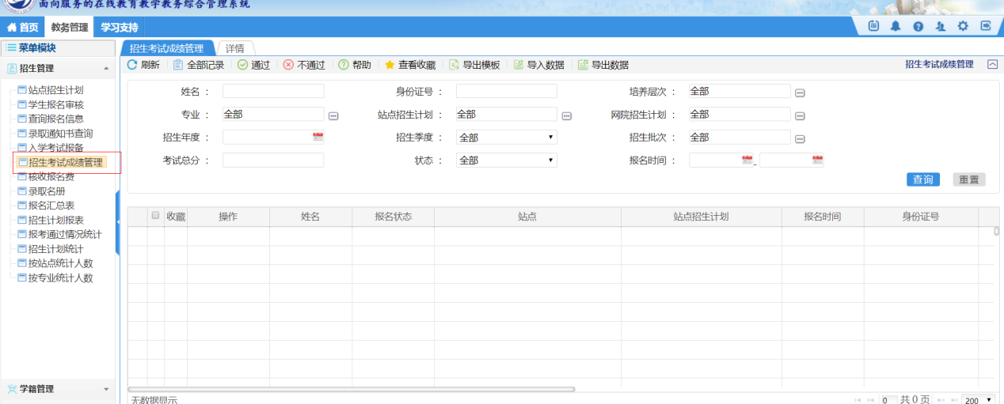
然后查看该学生的入学考试成绩
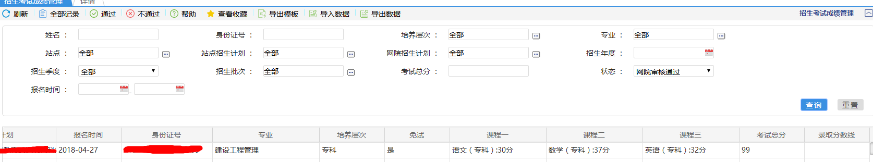
然后站点选择该学生，选择“通过”或者“不通过”，如果通过等待网院审核，网院审核通过后，会由网院录取该学生
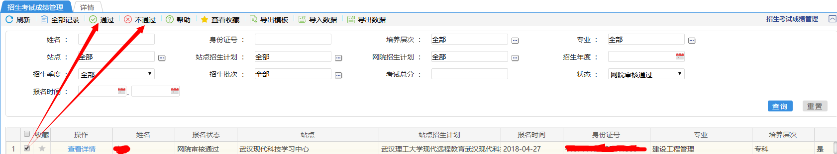

网院的入学考试审核和录取
站点审核通过该学生的入学考试成绩后，网院会再审核该学生成绩通过或者不通过，最后再由网院录取或者不录取该学生。录取该学生后，学生端会显示已被录取。

录取通知书
网院录取通过后，站点点击录取通知书查询
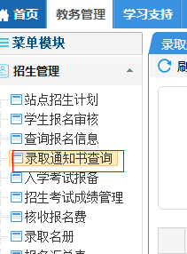
然后可以查看已录取的学生
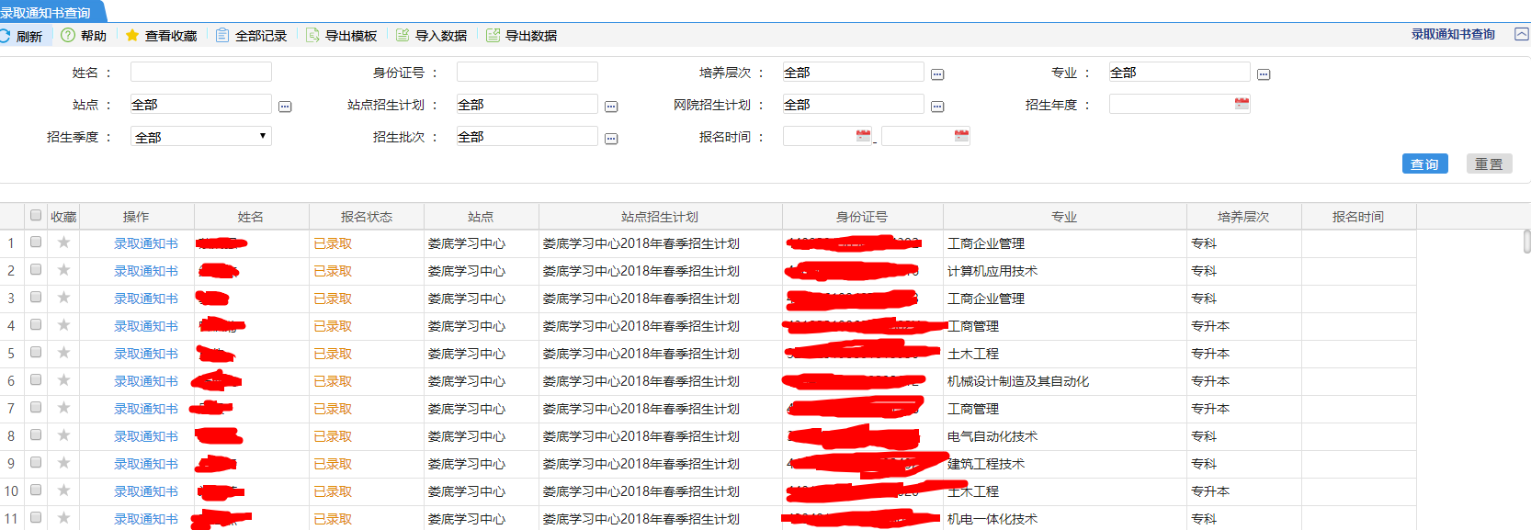

站点核收报名费
选择招生管理里的“核收报名费”
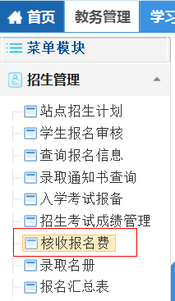
然后点击新增
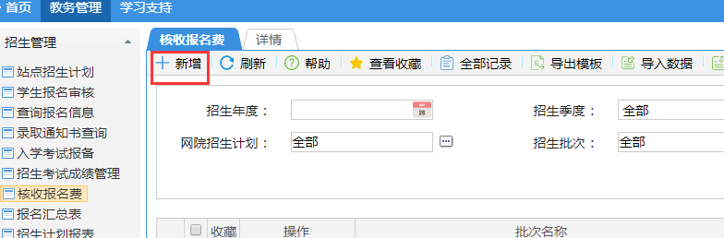

然后填写批次名称，选择招生计划，选择招生批次，然后点击保存。
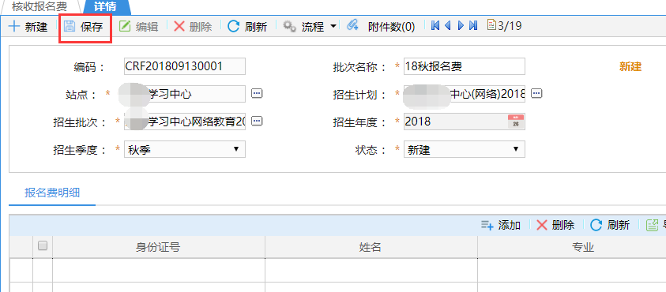
保存王，点击编辑，再进行报名费明细的添加，会出现学生的身份证，姓名和专业（为了保护他人隐私，已覆盖）
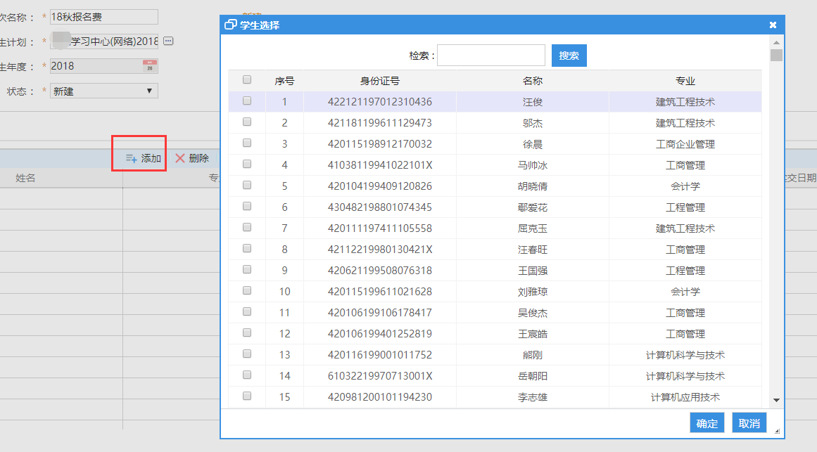
选择添加学生后，应交一般都为200，免试的为50。然后根据实缴情况统计本次实交填写。一般学生量会很大，建议首先在系统里面将学生都添加完后，点导出数据

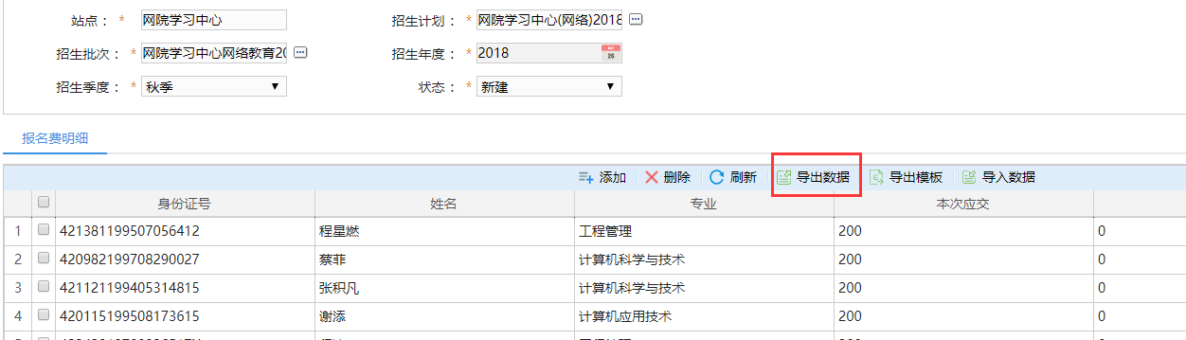
会打开这样一个excel
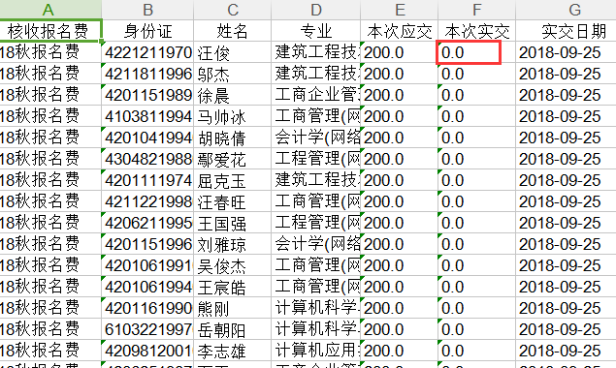
然后用excel添加完剩余实交信息，补充完该excel后，点击保存。然后再进入到系统，点击导入数据。
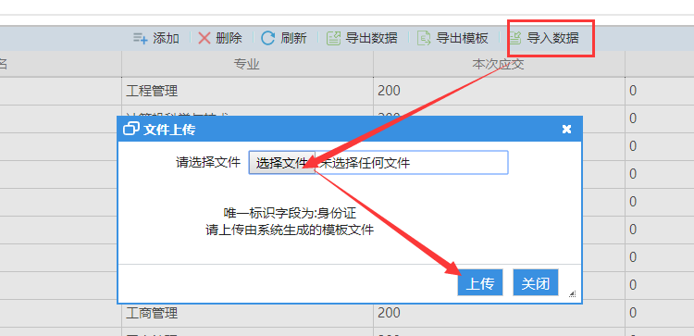
选择完你想添加的文件后，点击上传，上传成功后点击确定
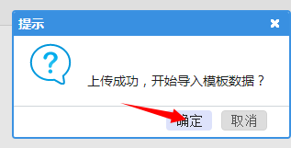
上传完后，同样的也需要点击保存，实交费用就补充完整了。如下图所示：
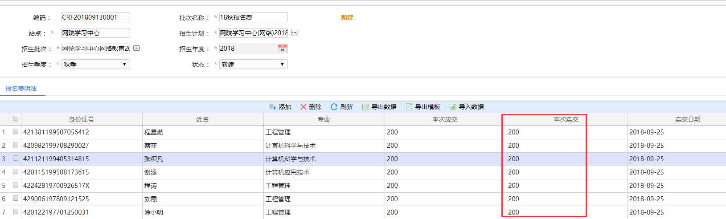
保存完后，点击流程，选择发起流程。
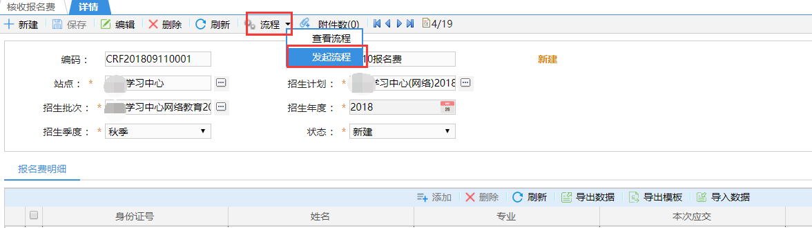
然后点击添加处理人
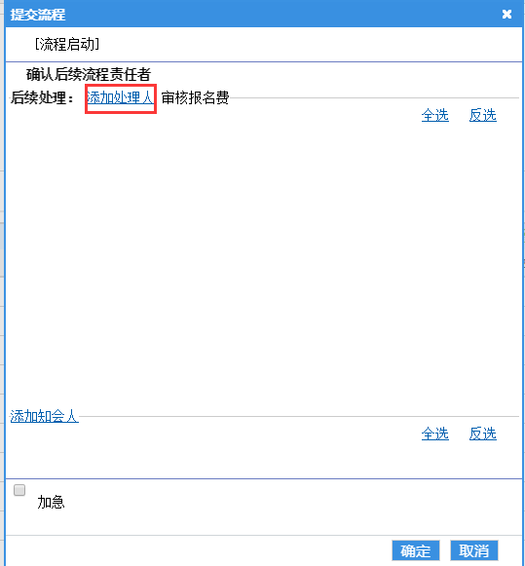
然后搜索审核报名费的网院老师姓名
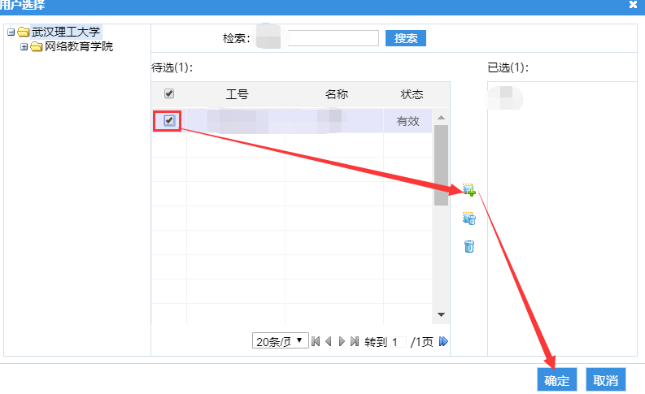
添加完处理人后，点击确定。此时状态为已提交待审核状态
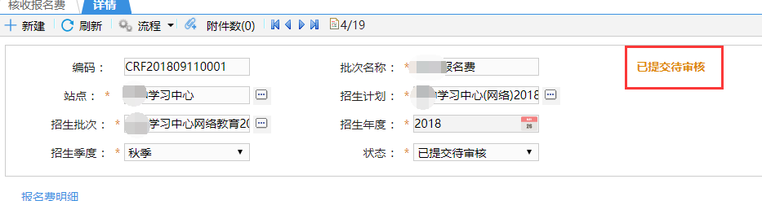
网院通过后，会显示审核通过状态

- 修改功能

修改密码
点击下图系统设置按钮地方
然后会出现修改密码界面

